

**26.08.2024**

**Быть государственным регистратором прав – ответственно и почётно!**

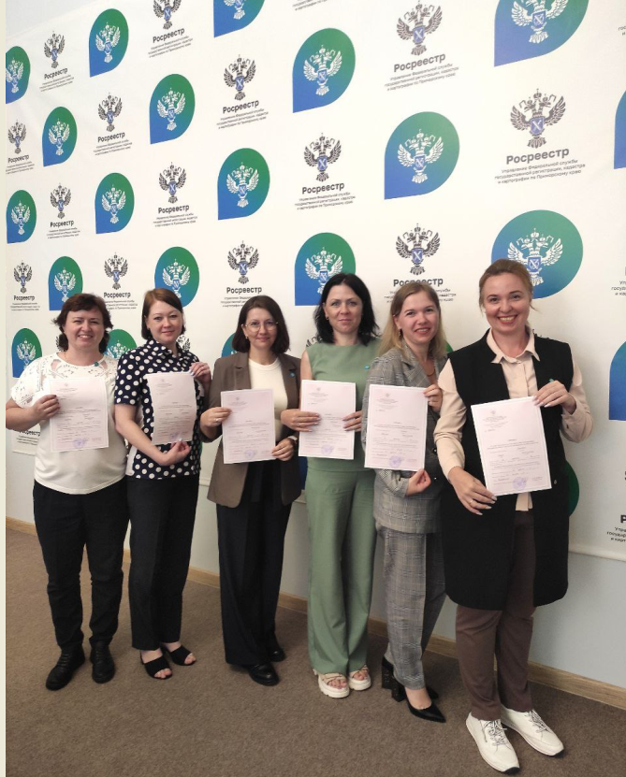

Еще 20 государственных гражданских служащих территориальных управлений Росреестра, действующих в Дальневосточном федеральном округе, сдали экзамен на соответствие требованиям, предъявляемым к государственным регистраторам прав.

Комиссия для приема такого экзамена у дальневосточников действует во Владивостоке на базе Управления Росреестра по Приморскому краю.

Претенденты из Приморья, Хабаровского, Забайкальского и Камчатского края, а также Сахалинской области и Республики Бурятия успешно справились с экзаменационными заданиями и вскоре будут наделены полномочиями государственного регистратора прав.

«Принятие решений о постановке объектов недвижимости на кадастровый учет и о регистрации прав на недвижимое имущество и сделок с ним - очень ответственная и важная работа. Поэтому согласно закону, чтобы стать государственным регистратором прав недостаточно иметь высшее профессиональное образование. Нужно получить определенные навыки, знания и успешно сдать экзамен». - комментирует Александр Корнев, руководитель Управления Росреестра по Приморскому краю.